УРОК по развитию речи
на уроке русского языка в 4 классе
на тему: «О чем мечтают снежинки?»
Написание сочинения с элементами описания

Цель: Научить описывать предмет, задавать и отвечать на вопросы, дать информацию о снежинках, писать сочинение с элементами описания; развивать письменную речь, фантазию; воспитывать доброту, любовь к природе, любознательность.
Ход урока
Девиз: Чем больше знаем, тем интересней жить.
I. Организация класса. Слушание песни «О снежинке».
II. Сообщение темы и цели урока.
Тема: «Очем мечтают снежинки?». Ваша цель - узнав много нового о снежинках, пофантазировать и написать сочинение, ответив на вопрос «О чем мечтают снежинки?» с элементами описания.

- - Послушайте загадки и отгадайте их.
Покружилась звездочка
В воздухе немножко, Села и растаяла На моей ладошке.
(Снежинка)

На деревья, на кусты
С неба падают цветы.
-Белые, пушистые,
Только не душистые.
(Снежинки)

- Какие слова или словосочетания помогли вам разгадать загадки?
(ответы детей)
2. Итак, сегодня мы будем говорить и писать о снежинках.
- На какие вопросы, связанные с снежинками, вы бы хотели сегодня
услышать ответы?
(Ответы детей: Что такое снежинки? Какие они бывают? Как образуются? Почему все снежинки разные? О чем мечтают снежинки? Где начинают снежинки свою жизнь?)
3. - Посмотрев этот мультфильм, вы сможете ответить на некоторые
вопросы.
- Просмотр мультфильма «Почему все снежинки разные?»
4. Беседа после просмотра:
- Что такое снежинка? Какие бывают снежинки? Как они образуются?
Где начинает снежинка свою жизнь? От чего зависит форма снежинки?
- - А сейчас игра «А знаете ли вы, что...» (Обращение с вопросом к товарищу, который отвечает),
- - Вы прослушали о снежинках, увидели их, отвечали на вопросы.
- А какая она, снежинка? Подберите прилагательные (устно)
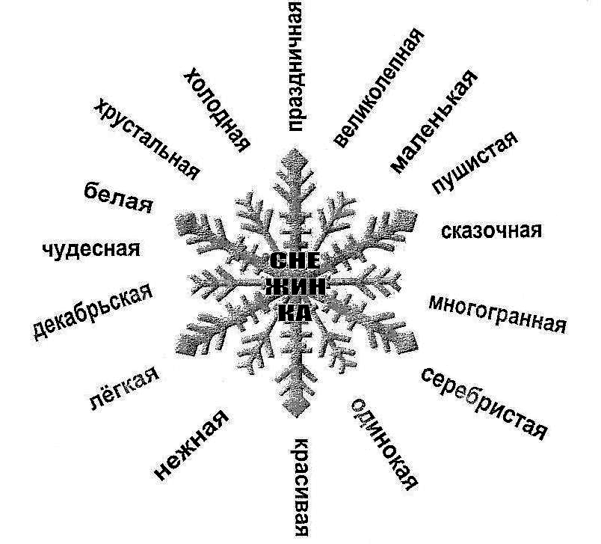

Учитель вывешивает лучи (одинокая, серебристая, пушистая, легкая, сказочная, нежная).
- Введите данные словосочетания в предложения о мечте снежинке
(устно). (Ответы детей).
7. Физкультминутка.
Под мелодию «Серебристые снежинки» (I куплет и припев)
- - А какие стихотворения о снежинках вы знаете? (читают несколько детей)
- Работа над пословицей, (написана на доске)
- Прочитайте пословицу:
«Чем больше снежинок на земле, тем больше урожая в доме.»
- Объясните, что это значит? (снега защищают поля от переохлаждения).
- Какую еще пользу приносят снежинки? (отражают ультрафиолетовые лучи).
10. Мозговой штурм. Редактирование стихотворения.
- А сейчас поможем снежинкам, редактируем стихотворение.
О ч...ем м...чт...т сн...ж...нк... ? (на доске)
К...к ...лк кр...с...ть з...м...й.
Чт...б ...лк скр...л...сь ...скр...нк...й
В в...рх...шк... св...т...щ...й зв...зд...й. (О чем мечтают снежинки? Как елку украсить зимой. Чтоб елка искрилась искринкой В верхушке светящей звездой).
11. - Эту мечту снежинки можно назвать праздничной? (Да)
- А какие еще могут быть мечты у снежинки? (музыкальная, дружная,
спортивная, коллективная, необычная - например, стать подснежником,
сладкая, теплая, цветная, как у цветика-семицветика, умная,
любознательная).
Учитель сам добавляет слова, которые не сказали ученики.
- А какая мечта у этих снежинок?
О чем мечтают снежинки?
О белой пушистой зиме. Чтоб были видны на рисунке Снежинки в оконном стекле. (белая, зимняя, пушистая).
12. Написание сочинения.
- А сейчас вы напишете сочинение на тему: «О чем мечтают снежинки?» на тех снежинках, которые лежат на парте, выбрав любую мечту.
- В текст можно включить элементы описания.
- Что такое текст? (связный рассказ)
- Может ли заглавие передавать тему текста?
- Что такое тема? (это то, о чем сообщается)
- Главное, в сочинении раскрыть тему, ответить на вопрос «О чем мечтают снежинки?».
- Что важно использовать в сочинении, чтобы текст получился художественно красивым? (прилагательные, сравнение, синонимы, фразы из стихотворений).
- Из скольких деталей состоит текст? (Вступление, основная часть, заключение).
- Как на письме выделяем каждую часть текста? (абзацем).
- План можно составить устно, не записывая.

- Готовые работы нескольких учеников читаем вслух и прикрепляем доске.
- Кто хочет, пишет стихотворение.
III. Итог урока. Чтение 2-3 работ.
- Что вам больше всего запомнилось на уроке?
- Дайте советы снежинкам. Детям.
Д/з: творческое задание.
Продолжите: В декабре и в воскресенье
У снежинки день рожденья...
Дополнительно акростих. С неба падали пушинки На замерзшие поля. Ель закутали косынкой Жаркой шубкой -тополя. И укрыли дом да площадь Необычным одеялом. Как же их зовут, ты спросишь? Имя здесь я написала

